

看得見佛法、摸得著祝福 山海間祈福之境感受山海靈性與福氣能量

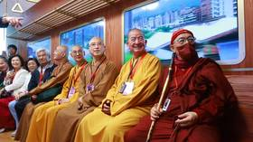
▲復古「人間車廂」可與APP互動，探索生命旅程深義。（圖／靈鷲山佛教教團提供）

【勁報記者羅蔚舟/桃園報導】山海間的祈福之境，靈鷲山福城開啟佛法奇幻旅程！靈鷲山福城6月22日歡喜開城以來，聖殿裡兩尊世界級「放光玉佛」和「多寶臥佛」成為信眾莊嚴朝聖祈願之處；豐富多元的科技AR導覽，讓參訪者「尋福而至，攜福而歸」，感受山海靈性與福氣能量；走進福城，看得見佛法、摸得著祝福，沉浸式體驗讓人人可以是遊戲玩家，也都是佛法旅人。

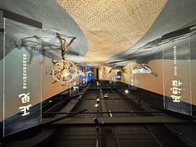
▲福城是靈鷲山靈性生態、四期教育的科技場域，學佛的靈性寶城。（圖／靈鷲山佛教教團提供）

福城位於聖山寺，背山面海、靈氣充盈，以「風、光、水、綠」自然生態共生設計風格，巧妙運用光線、空間流動，是棟地上3層、地下3層的環保節能永續、與靈性共生的綠建築，設計驚喜處處，以簡潔的方、圓線條呼應天眼石窟意象，空間在動與靜之間自由流轉，放光玉佛和多寶臥佛安座其中，到訪的每位善信都能從不同角度看見巍峨玉佛，感受人與佛最近的距離。

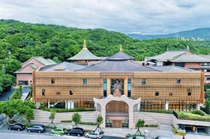
▲走進福城沉浸式體驗，感受山海靈性與福氣能量。（圖／靈鷲山佛教教團提供）

█10年築夢入福城 多寶放光耀人間
2013年底，聖山寺喜迎來自佛國緬甸重達180公噸、高達6公尺的「放光玉佛」與身長10.2公尺的「多寶臥佛」，玉佛眉眼低垂內蘊慈悲，威德俱足。2016年，護法善信發起護持「為玉佛蓋一個家」，晶瑩剔透的玉石內藏紅、綠、藍寶石，3年雕刻期間，百餘位雕刻師清淨齋戒，蟒蛇朝禮、蜜蜂結巢等瑞相頻現，決定佛首位置時，一群蜜蜂盤聚結巢指向台灣，顯見玉佛與台灣有著殊勝因緣。

靈鷲山開山住持心道法師說：「圓滿福城、共造聖山目的就是造福～造福人間、造福地方、造福台灣、造福世界。」這也是心道法師繼世界宗教博物館之後，送給世人的第二個心靈禮物。希望佛陀珍貴法教在聖山福城播種茁壯，大家呼朋引伴來福城，快樂學佛共創福氣。

福城外牆363根金剛柱、430盞智慧燈，象徵堅固守護法脈與光明智慧的傳承，在福城，每一處角落，都承載祝福與靜謐；每一處轉角，都是一次心的覺醒，可以在靜中尋福，在福中覺醒。

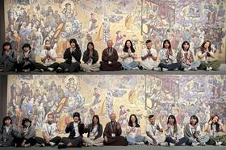
▲全球唯一融合《維摩詰經》十四品的壁畫，掃描壁畫人物，經典場景即刻重現。（圖／靈鷲山佛教教團提供）

█靜中尋福，福中覺醒 感受心的覺醒
踏入福城，猶如走進一座感受幸福的靈性空間！每一層樓，都是一次靈性的對話，內部結合AR科技、體驗式互動、LED螢幕環繞的藝術光牆都是亮點。不僅是靈鷲山靈性生態、四期教育的科技場域，接引大眾學佛的寶城， 更是山海間的祈福之境、台灣東北角全新閃耀的新地標。

全球唯一融合《維摩詰經》十四品的壁畫，只要掃描壁畫人物，經典場景即刻重現，帶來身歷其境的感受；「人海拼圖」裡300人以圖畫分享喜怒哀樂的共創藝術；「福印相隨、那天見佛」的願望空間，站在佛前見佛許願；復古「人間車廂」APP互動，探索生命旅程深義。

福城開城是啟城，也是啟程，象徵法脈傳乘與延續的新里程，更是靈性覺醒的新起點，靈鷲人生命縷線一路相牽下，終能齊心共願成就聖山福城，福城的門一開，是佛門，也是心門，人人從佛前出發，回到心的原點，一起成為福城的主人，共同見證福城光明遍照四方。

https://today.line.me/tw/v3/article/RBVrOYm

